Liceo Bicentenario
Héroes de la Concepción
Departamento de Ciencias
.

Nombre
Curso | 2° | Fecha
Subsector | Biología
Unidad | Ecosistema y sustentabilidad

GUIA DE APRENDIZAJE

Contenidos
- Reciclaje
- Reforestación

Objetivos evaluados
Relacionar las actividades positivas del ser humano con el impacto en la economía y en la sociedad.

Instrucciones generales de la guía
Lea atentamente la información que aparece en esta guía. Recuerde que su lectura comprensiva determina la respuesta de las preguntas que están en las actividades de este material. Conteste con lápiz de pasta y evite los borrones.

Impacto positivo de las actividades humanas en el ecosistema

Actualmente, el mundo entero se enfrenta a una problemática crítica, relacionada principalmente con la escasez de recursos, la pérdida de ecosistemas y la contaminación del agua y del aire, así como del suelo. Como respuesta a estos procesos, el ser humano ha intentado medir, evaluar y aminorar el impacto de
las causas de esta crisis a través de diferentes acciones.

Conservación biológica
La biología de conservación posee dos objetivos: uno es la investigación de los efectos de las actividades humanas sobre los ecosistemas y el otro previene la degradación de los hábitats y la extinción de especies al conservar y restaurar ecosistemas y restablecer relaciones entre las comunidades humanas y los ecosistemas.

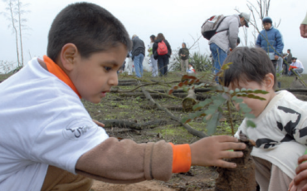
Restauración ecológica
Es una actividad destinada a repoblar zonas que en el pasado estaban cubiertas de bosques que han sido eliminados por diversos motivos; por ejemplo:
• Explotación de la madera para fines de consumo.
• Trabajo agrícola o ganadera.
• Ampliación de áreas urbanas.
• Incendios forestales.

Se llama también reforestación a la plantación masiva de árboles en áreas done estos no existieron, por lo menos en tiempos históricos recientes.
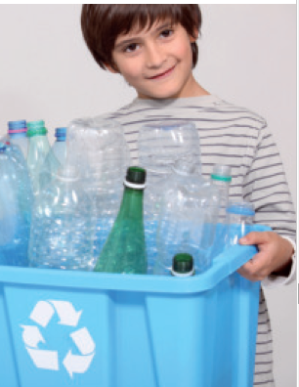
Reciclaje
Gracias al reciclaje se previene el desuso de materiales potencialmente útiles, se reduce el consumo de nueva materia prima, además de disminuir el uso de energía, la contaminación del aire y del agua, así como también mitigar las emisiones de gases de efecto invernadero.

Actividad
1. Luego de leer algunas de las acciones llevadas a cabo por el ser humano, establece las implicancias sociales (en términos de la interacción entre los individuos) que una postura amable con el ambiente genera.

2. Diversos estudios han revelado que el impacto negativo sobre el ecosistema (contaminación, destrucción de hábitat, entre otros) resulta una fuerte limitante del crecimiento económico, ya que afecta a todos los sectores de la economía. Señala de qué manera las acciones tendientes a mejorar las condiciones del ecosistema pueden elevar el desarrollo económico.

3.- Si las actividades positivas descritas en estas páginas se masificaran a nivel mundial, evalúa la incidencia que tendrían para el ecosistema planetario.

Subsector: Fisica
Contenidos:
- Asteroides, cometas y meteoritos.
- Eclipse

Objetivos:
Identificar Los cuerpos y objetos astronómicos que conforman nuestro sistema solar.

Los asteroides y cometas

Los asteroides son fragmentos de roca y metal de variados tamaños y formas. En el sistema solar, la gran mayoría de ellos se encuentran en una región comprendida entre las órbitas de los planetas Marte y Júpiter, conocida como el cinturón de asteroides.

También existe una gran cantidad de asteroides cerca de la órbita del planeta Júpiter, los cuales son conocidos como asteroides troyanos. El origen de los asteroides se remonta al inicio del sistema solar, ya que estos pueden ser considerados la materia remanente de la formación de los planetas y satélites de nuestro sistema.

Los cometas son cuerpos celestes que se encuentran compuestos por hielo, polvo, gases e incluso moléculas orgánicas. Los cometas orbitan en torno al Sol y proceden del cinturón de Kuiper o mucho más allá, de la nube de Oort. Cuando un cometa se acerca al Sol, el hielo de su superficie sublima y se forma una espectacular cola (siempre opuesta al Sol).

Los meteoritos

Es habitual pensar que asteroides y meteoros son sinónimos. Sin embargo, estos últimos corresponden
a cuerpos de hielo, polvo o roca que atraviesan la atmósfera de nuestro planeta. Cuando esto ocurre,
se desintegran e incineran producto del roce con los gases atmosféricos. Por esta razón, los meteoros son
conocidos también como estrellas fugaces. Cuando un meteoro se caracteriza por ser una bola de fuego
muy brillante y deja tras de sí una estela luminosa, se le denomina bólido.

Si un meteoro no alcanza a desintegrarse y parte de él llega a la superficie terrestre, es denominado meteorito.

Los eclipses

Una consecuencia del movimiento de la Luna alrededor de la Tierra y de esta en torno al Sol son los eclipses. Como seguramente observaste en la actividad anterior, un eclipse se origina cuando, debido al movimiento de estos cuerpos celestes, se produce una alineación relativa entre ellos. Es decir, la Luna se sitúa entre el Sol y la Tierra, o la Tierra se ubica entre el Sol y la Luna.

Eclipse de Sol

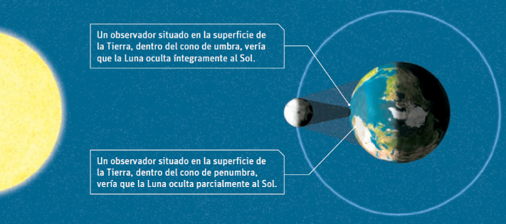
El eclipse de Sol se produce cuando parte de la luz proveniente de este astro es bloqueada por la presencia de la Luna. Esto genera una zona de sombra sobre la superficie de la Tierra. El fenómeno se explica en detalle en el siguiente esquema:

Eclipse de Luna

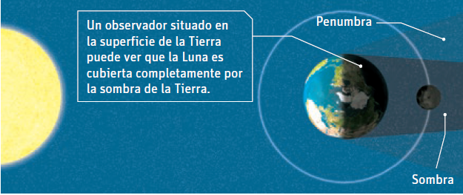
El eclipse de Luna (o lunar) ocurre cuando la Tierra se sitúa entre el Sol y la Luna. Para que este fenómeno sea apreciado, los tres cuerpos celestes deben estar perfectamente alineados. Al observar un eclipse de Luna desde nuestro planeta, se puede ver que esta adquiere una tonalidad rojiza, lo que se debe a la refracción de la luz solar en la atmósfera terrestre. Si no existiera la atmósfera, la Luna sería ocultada por la sombra de la Tierra y, aparentemente, desaparecería.

Según las condiciones de la alineación del Sol, la Tierra y la Luna, un eclipse lunar se puede clasificar como total, parcial o penumbral. Durante un eclipse total, la Luna está completamente dentro del cono de sombra proyectada por el planeta y es observada desde la Tierra con una tonalidad rojiza.
Si solo una parte de la Luna queda dentro del cono de sombra, entonces se produce un eclipse parcial. Por último, si la Luna se encuentra ubicada dentro de la región de penumbra, el eclipse originado es penumbral.

Actividad

1.- En el siguiente esquema se representan, en una misma línea, tres cuerpos celestes: A, B y C.

Si A corresponde al Sol, ¿qué cuerpos deben ser B y C, respectivamente, para que en la situación se represente un eclipse de Sol?

2.- Usando un trazado de rayos, Sandra realiza el siguiente esquema que representa cierto tipo de eclipse.

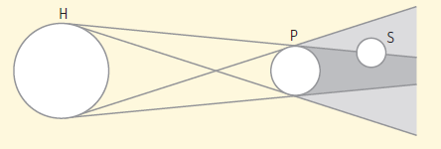

Si los cuerpos H, P y S corresponden al Sol, la Tierra y la Luna, respectivamente, ¿qué tipo de eclipse fue representado por Sandra?

3.- Respecto de los asteroides y los cometas, Carlos afirma lo siguiente:
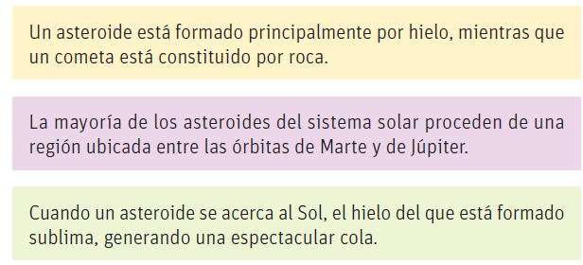
¿Son correctas todas las afirmaciones realizadas por Carlos? De no ser así, corrige aquellas que no lo sean.

4.- ¿Qué consecuencias podría tener en nuestro planeta el impacto de un asteroide o cometa? Describe

Subsector: Quimica
Contenidos:
- Balance de ecuaciones.
- Masa molar.
- Volumen molar
Objetivos:
- Identificar el mol como unidad de una magnitud denominada cantidad de sustancia, aplicable a cálculos estequiométricos.
- Calcular la masa molecular y molar de un compuesto a partir de su fórmula y de la masa atómica y molar de sus elementos constituyentes.

Actividad

1.- A partir de la siguiente reaccion, indique:

C2H6 + O2 CO2 + H2O

La ecuación balanceada

---------------------------------------------------------------------------------------------------------------------------------------------------------------
• La cantidad de moléculas de reactantes que están participando

--------------------------------------------------------------------------------------------------------------------------------------------------------------
• El número de moléculas de productos que se forman

--------------------------------------------------------------------------------------------------------------------------------------------------------------
• El número de moléculas de oxígeno que participan con 4 moléculas de C2H6

-------------------------------------------------------------------------------------------------------------------------------------------------------------------------------------------------------------------------------------------------------------------------
• El número de moléculas de agua que se forman cuando participan 5 moléculas de oxígeno

---------------------------------------------------------------------------------------------------------------------------------------------------------------
• El número de moléculas de dióxido de carbono que se forman cuando se producen 4 moléculas de agua

---------------------------------------------------------------------------------------------------------------------------------------------------------------
• El número de moléculas de C2H6 se reaccionan cuando participan 3 moléculas de oxígeno

---------------------------------------------------------------------------------------------------------------------------------------------------------------

2.- Complete la siguiente tabla, calculando la masa molar de las siguientes sustancias:
Recuerde revisar su tabla periódica, en donde aparecen las masas atómicas de cada elemento químico.

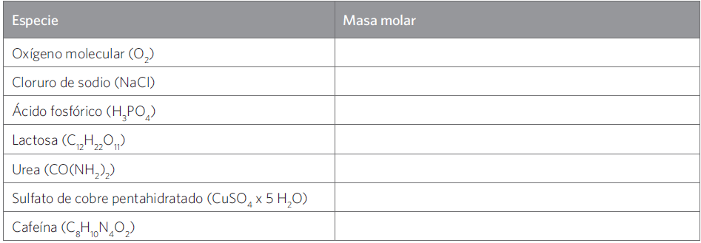

3.- Balancear ecuaciones químicas a través del método de tanteo ( 2ptos)

Fe₃O_{4 (s)} + H_{2 (g)} Fe _{(s)} + H₂O _{(g)}

C₅H₁₂ + O₂ CO₂ + H₂O

KBr _{(ac)} + Cl_{2 (ac)} KCl _{(ac)} + Br_{2 (l)}

Fe _{(s)} + H₂SO_{4 (ac)} Fe₂(SO₄)_{3 (ac)} + H_{2 (g)}

Al₂(SO₄)_{3 (ac)} + NaOH_{(ac)} Na₂SO_{4 (ac)} + Al(OH)_{3 (s)}

